Braas Topas 13V Rot Alu-Schneefangpfanne

BMI Deutschland BRAAS

Eigenschaften

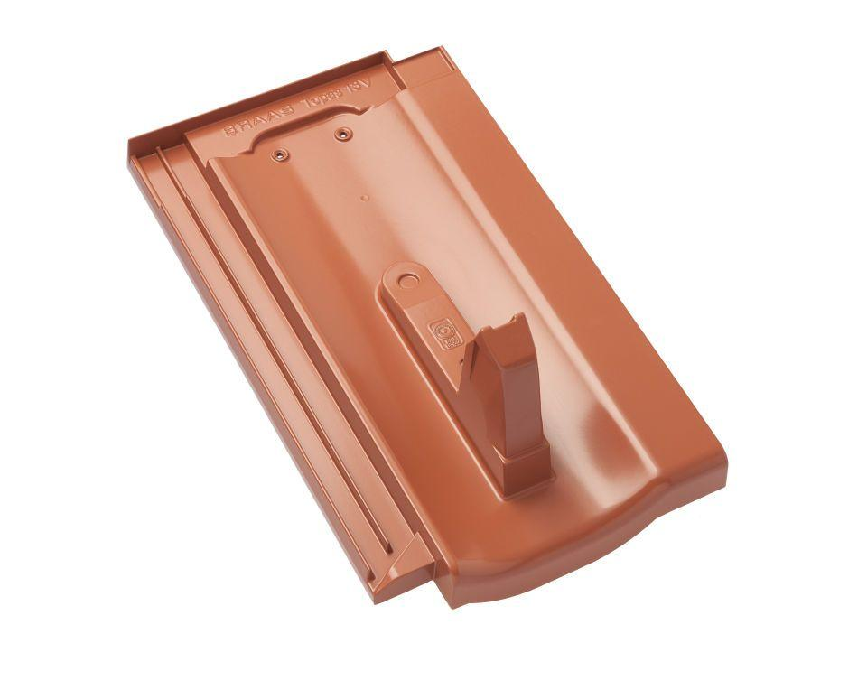

GTIN:

4015506036435

HAN:

00509503

Farbton

rot

Werkstoff

Aluminium

Höhe (mm)

158,00

Länge (mm)

428,00